臺北醫學大學今日北醫-TMU Today: 北醫附醫癌症醫院暨基因定序中心開幕，基因定序解碼癌症治療進入「個人化治療」時代！#more
北醫附醫癌症醫院暨基因定序中心開幕，基因定序解碼癌症治療進入「個人化治療」時代！
臺北醫學大學附設醫院「癌症醫院」於9月25日（星期六）開幕，將癌症醫療從篩檢、診斷、治療、用藥及照護服務一次到位做整合，宣告個人化癌症治療時代來臨。北醫癌症醫院執行長彭汪嘉康院士說：「癌症的治療已進入『個人化治療時代』！」。
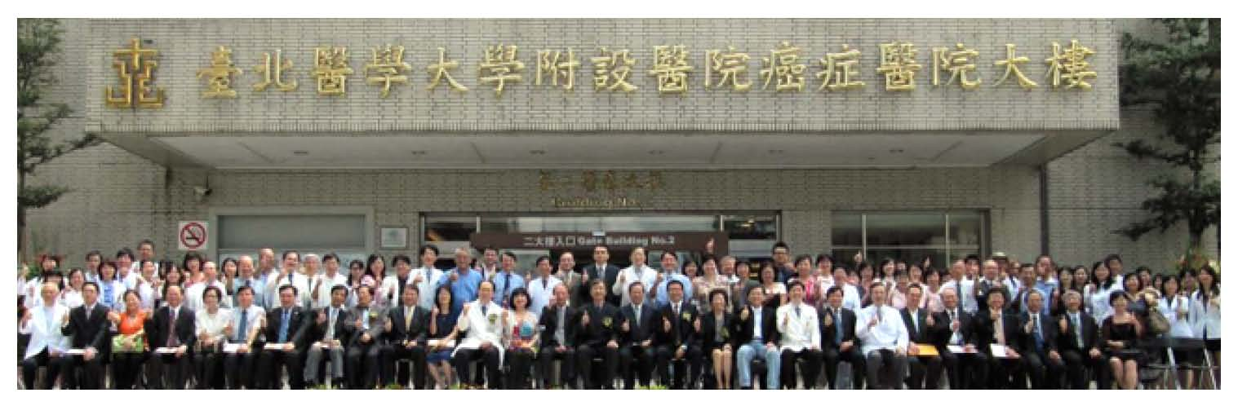
【圖：北醫附醫組成12個陣容堅強的癌症團隊，要提供民眾個人化的治療】
在硬體上，除了螺旋放射治療（TOMO）、弧形放射治療（V-MAT）等重型治療設備外，更成立「基因定序中心」，推出國際頂尖高科技的「基因定序檢測」，讓每位癌症病患找到對應個別基因的抗癌藥，提高藥物反應率，得到最適切的治療。彭汪嘉康院士表示，每位癌症病患的治療模式都會有些差異，但要如何為病人選擇最好的治療方案，不能只靠醫師個人經驗或文獻上的統計報告，而應發展更好、更精準的生物指標，進而協助醫師做最適切的判斷；無疑的，基因定序就可提供這項功能。
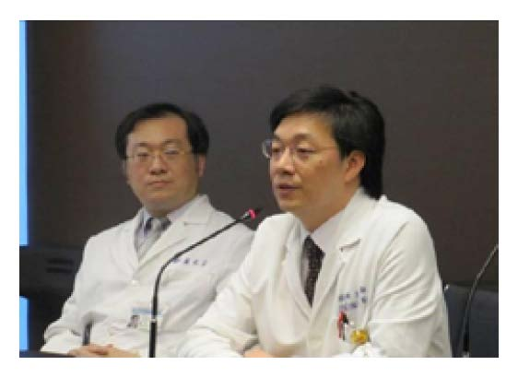用定序分析的多個基因來找出最合適的化學治療藥物及標靶藥物。這種個人化醫療：1.可以提高勝算及治癒率外，2.避免非必要的藥物治療引起的傷害，3.避免醫療資
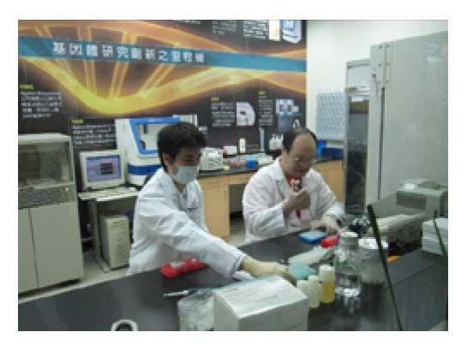
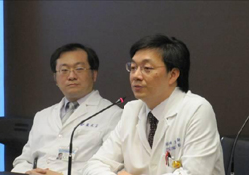
http://blog.tmu.edu.tw/tmubt/009218.html 第 1 頁 / 共 2 [2010/10/26 上午 11:09:15]

臺
北
醫
學
大
學
今
日
北
醫
-TMU Today:
北
醫
附
醫
癌
症
醫
院
暨
基
因
定
序
中
心
開
幕
，
基
因
定
序
解
碼
癌
症
治
療
進
入
「
個
人
化
治
療
」
時
代
！
#more

源的浪費。北醫附設醫院邱仲峯副院長進一步指出，基因定序科技大幅進步，加上全自動定序儀的問世（北醫擁有亞洲最先進的ABI-3500），使得過去尚未用於醫療服務的基因科技，目前正式被導入於癌症醫療。 【圖：邱仲峯副院長（左圖右）表示北醫擁有亞洲最先進的ABI-3500全自動定序儀】
目前所使用的抗癌藥並非都有相對應的基因定序可提供，但因科技及研究進步，已經有愈來愈多藥物相關的基因定序成功。目前以肺癌為例，標準的常用藥如：順鉑、健擇、愛寧達、5-Fu、艾瑞莎、得舒緩、截瘤達等都可用基因定序分析；而以大腸直腸癌為例，標準的用藥如：歐利普、伊立替康、抗癌妥、5-Fu、截瘤達、爾必得舒等也都可用基因定序分析。換句話說，肺癌、大腸癌無論是化療加減標靶都可先用基因定序來協助醫師做最佳判斷，不用再單憑經驗或公式。
北醫癌症醫院以「專屬個人化治療」為願景，要打造出最精緻化、最科技化、最人性化的醫院，協助病友打贏這場仗，包括：12個堅強的癌症團隊，規劃108床專屬癌症病房及佔地近400坪20床的安寧病房，將診療及照護集中於一棟大樓，讓病友免去以往在院內各單位奔波之苦，提供更符合病友需要的服務，未來也將陸續推出許多先進的個人化醫療技術。（文/附設醫院）

收藏此文：
« 態度引導方向～李祖德董事長捐贈20萬美金予本校人文暨社會科學院 | 回到電子報首頁 | 繼第20屆國家品質獎之後，本校再以「雙和醫院BOT案」，榮獲「第8屆金擘獎」特優獎項！ »
http://blog.tmu.edu.tw/tmubt/009218.html 第 2 頁 / 共 2 [2010/10/26 上午 11:09:15]

